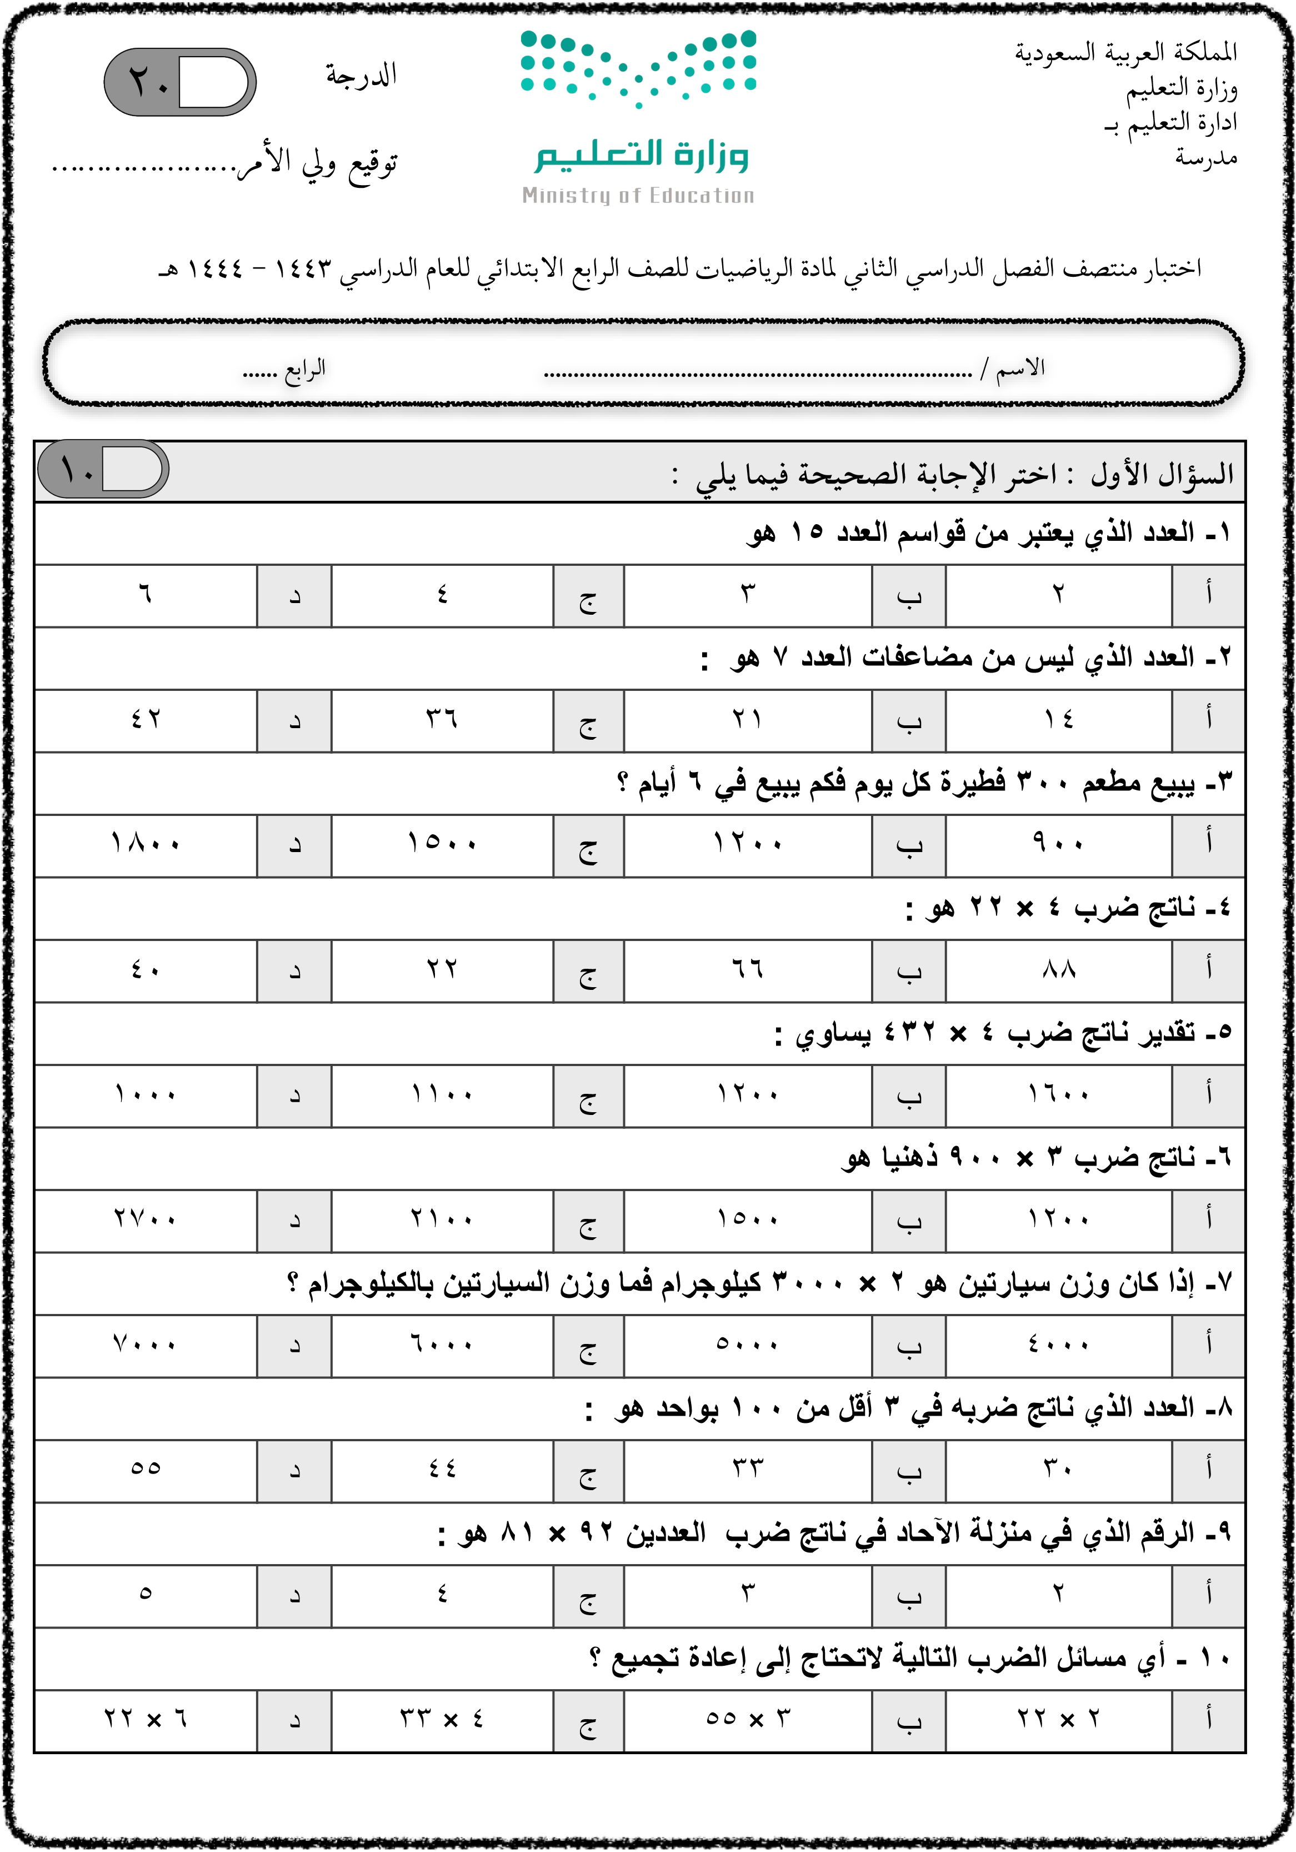
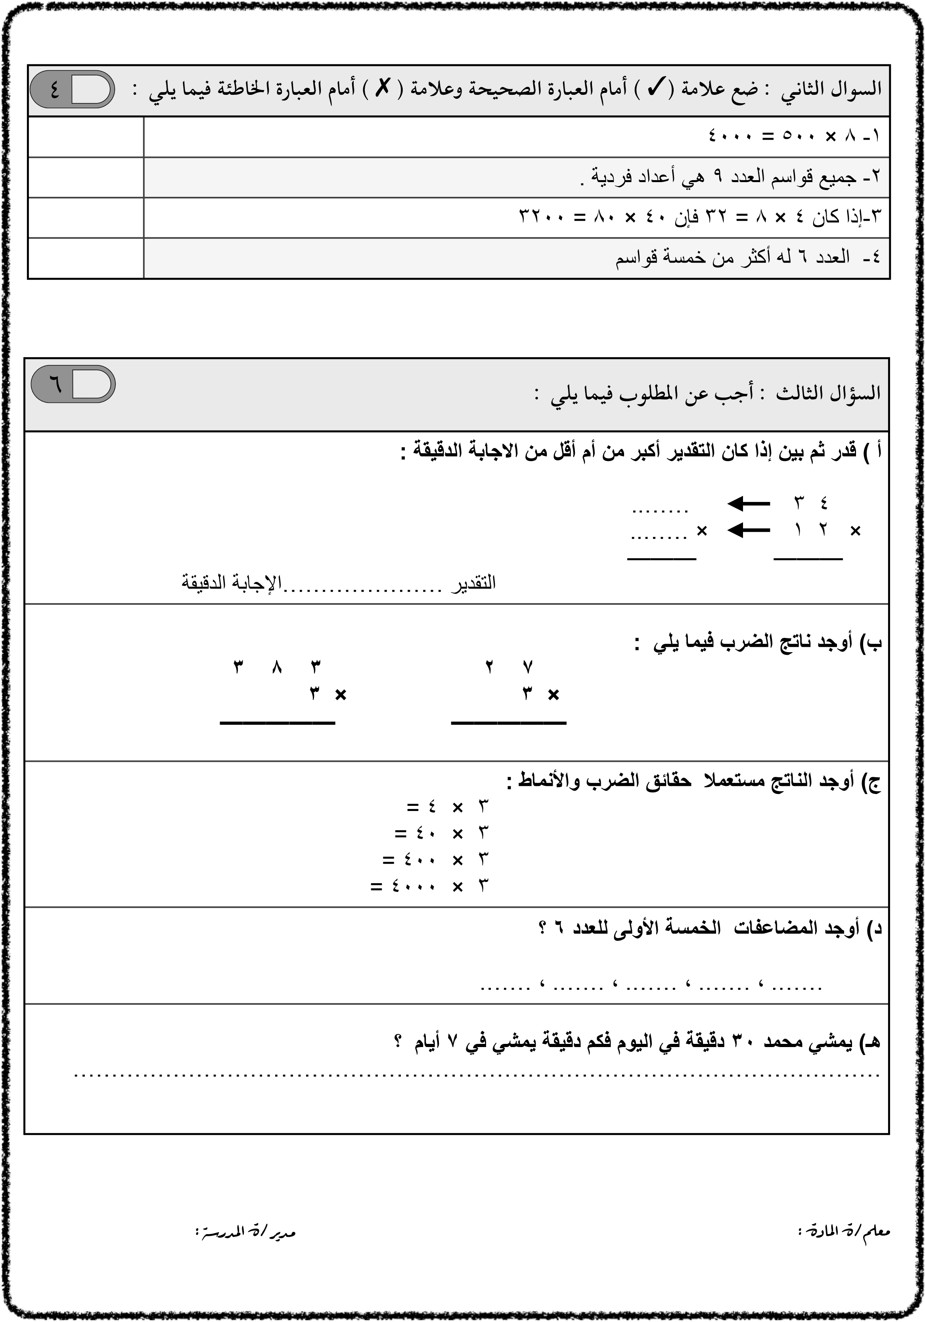
املادة : رياضيات الصف : الرابع الزمن: 45 دقيقة
اململكة العربية السعودية وزارة التعليم
اإلدارة العامة للتعليم بمنطقة .

مدرسة: ابن النفيس االبتدائية
أسئلة اختبارمنتصف الفصل الدراس ي الثاني للعام الدراس ي : 1444 هـ
..................
مكتب التعليم بمحافظة

الدرجة رقم ًا

الصف : الرابع ( )
اسم الطالب .

20
السؤال األول : ضع عالمة )✓( أمام العبارة الصحيحة وعالمة )×( أمام العبارة الخاطئة:
4
 | 5 من قواسم العدد 24 | أ
 | 86=2×23 | ṿ
 | بناية من خمسة طوابق .ف الطابق الواحد 13 شقة ، عدد شقق البناية 55 شقة | ﺠ
 | يقدر ناتج 36 × 4 بالعدد 160 | د

السؤال الثا . ين :
10
اخ رت اإلجابة الصحيحة بوضع دائرة حول اإلجابة الصحيحة :
-1 أي من مﺠموعة االعداد تمثل مضاعفات للعدد :3

12 ،8 ،6 | د | 15، 9، 3 | ﺠ | 16 ،12 ،3 | ṿ | 9 ،5 ،2 | أ

. يف كل علبة 100 خرزة ، كم خرزة اش رتت سلىم
8800 | د | 8000 | ﺠ | 800 | ṿ | 80 | أ

-2 اش رتت سلىم 8 علب من الخرز

: 7 × 649 ṿض.

-3 قدر ناتج

5000 | د | 4900 | ﺠ | 4500 | ṿ | 4200 | أ
-4 يصل طول أحد الح رشات اىل 35 سم ما طول 3 ح رشات من هذا النوع:

95 | د | 105 | ﺠ | 115 | ṿ | 110 | أ

. يف ناتج ال .ضṿ 50 60×
ال يوجد اصفار | د | 4 اصفار | ﺠ | 3 اصفار | ṿ | 2 اصفار | أ

-5 كم صفرا

السؤال الثالث : أجب كما هو مطلوṿ :
6

أوجد ناتج 45 × 3 | أوجد قواسم العدد 12
 | اكتب جملة .ضṿ الناتج فيها يساوي 16000




معلم المادة : سليمان المال يك
انتهت االسئلة مع تمنيا ر ين لكم بالتفوق والتم .ت
المملكة العربية السعودية  وزارة التعليم  إدارة تعليم الرياض |  | المادة: رياضيات  الصف: الرابع  اختبار الفترة الأولى (الفصل ٥)  الفصل الدراسي الثاني لعام ١٤٤٥هـ
الدرجة الكلية
١٠
اسم الطالبة: ................................................................................

٤

السؤال الأول:
الدرجة
اختاري الإجابة الصحيحة لكل مما يأتي:
١ | أي من الآتي يمثل مضاعفات العدد ٢ ؟
١ | أ | ٢ ،٤ ، ٦ ، ٨ ، ١٠ |  |  | ب | ٢ ، ٦ ، ٨ ، ١٠ ، ٤
١ | ج | ٢ ، ٨ ، ١٠ ، ٤ ، ٦ |  |  | د | ٢ ، ٤ ، ١٠ ، ٨ ، ٦
٢ | التقدير الصحيح لناتج ٣ × ٣٢٥٦
٢ | أ | ٣×٤٠٠٠=١٢٠٠٠ | ب | ٣×٣٠٠٠=٩٠٠٠ | ج | ٣×٢٠٠٠=٦٠٠ | د | ٣×١٠٠٠=٣٠٠٠
٣ | قطعت منال ٤ قطع من الصوف ، طول كل منها ١١ سنتمتراً. ما مجموع أطوال قطع الصوف؟
٣ | أ | ١٤ سم | ب | ٤٠ سم | ج | ٤٤ سم | د | ٥٤ سم
٤ | ناتج ضرب ٢٠١ × ٢ هو
٤ | أ | ٤٠٠ | ب | ٤٠٢ | ج | ٤٠٣ | د | ٤٢٠
٢
السؤال الثاني:
الدرجة
أكملي الفراغ الآتي:

أ) أوجدي ناتج الضرب مستعملاً الحقائق الأساسية والأنماط:  ٣ × ١ =  ٣ × ١٠ =  ٣ × ١٠٠ =  ٣ × ١٠٠٠ = | ب)  المضاعفات الخمس الأولى للعدد ٥  .................... ، ...................... ،.....................  ...................... ، ....................
(١)
اقلبي الصفحة ←
٤
السؤال الثالث:
الدرجة
اختاري من العمود الأول ما يناسبه من العمود الثاني:

(أ) | الرقم | (ب)
١- القواسم |  | ٢ × ٢
٢- ناتج ضرب ٢٥ × ٣ |  | هي الأعداد التي نضرب بعضها في بعض لنجد ناتج الضرب
٣- المضاعف |  | ٧٥
٤- من قواسم العدد ٤ |  | هو ناتج ضرب عدد ما في أي عدد آخر

ـــــــــــــــــــــــــــــــــــــ

انتهت الاسئلة
مع تمنياتي لك بالتوفيق.
معلمة المادة /
(٢)

